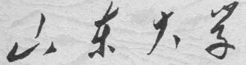

信息科学与工程学院

2024－2025学年第二学期

实 验 报 告

课程名称： 数据结构与算法导论
实验名称： 二叉查找树的编程与实现

一、实验目的
掌握二叉查找树的基本概念及其基本操作的实现
二、实验原理
参照课本 p.73-80，及 Figure4.16-4.25
三、实验内容
输入数据的第一行为一个正整数 T，表示测试数据的组数，即共 T 组测试数据。每组测试数据的第一行输入正整数 n(5≤n≤20)，第二行输入 n 个整数，要求依次完成以下工作:
1）以这 n 个整数生成一棵用链式存储结构存储的二叉排序树
2）按递增顺序输出该二叉排序树中所有数
3）输入一个整数 key，对该二叉排序树进行查找，若在该二叉排序树中存在这个整数 key，则输出 find，否则输出 not find
4)输入一个整数 key，若该二叉排序树中不存在这个整数 key，则将 key 插入到该二叉排序树中，使插入后仍为原性质的二叉排序树;否则不必插入
5）在 4)的基础上，按递减顺序输出该二叉排序树中的所有数
四、实验要求
1) 实现二叉查找树的定义
2) 实现二叉查找树的查找、插入操作
五、实验源程序
#include <stdio.h>
#include <stdlib.h>

// 定义二叉排序树的节点结构
typedef struct TreeNode {
int value;
struct TreeNode *left;
struct TreeNode *right;
} TreeNode;

// 定义队列节点结构（用于层次遍历打印树）
typedef struct QueueNode {
TreeNode *treeNode;
struct QueueNode *next;
} QueueNode;

// 定义队列结构
typedef struct Queue {
QueueNode *front;
QueueNode *rear;
} Queue;

// 创建新的节点
TreeNode* createNode(int value) {
TreeNode *node = (TreeNode *)malloc(sizeof(TreeNode));
node->value = value;
node->left = NULL;
node->right = NULL;
return node;
}

// 插入节点到二叉排序树
TreeNode* insert(TreeNode *root, int value) {
if (root == NULL) {
return createNode(value);
}
if (value < root->value) {
root->left = insert(root->left, value);
} else if (value > root->value) {
root->right = insert(root->right, value);
}
return root;
}

// 中序遍历（递增顺序输出）
void inorderTraversal(TreeNode *root) {
if (root != NULL) {
inorderTraversal(root->left);
printf("%d ", root->value);
inorderTraversal(root->right);
}
}

// 查找节点
int search(TreeNode *root, int key) {
if (root == NULL) {
return 0; // 未找到
}
if (key == root->value) {
return 1; // 找到
} else if (key < root->value) {
return search(root->left, key);
} else {
return search(root->right, key);
}
}

// 插入节点的函数（如果不存在则插入）
TreeNode* insertIfNotFound(TreeNode *root, int key) {
if (!search(root, key)) {
root = insert(root, key);
}
return root;
}

// 反向中序遍历（递减顺序输出）
void reverseInorderTraversal(TreeNode *root) {
if (root != NULL) {
reverseInorderTraversal(root->right);
printf("%d ", root->value);
reverseInorderTraversal(root->left);
}
}

// 初始化队列
Queue* createQueue() {
Queue *q = (Queue *)malloc(sizeof(Queue));
q->front = q->rear = NULL;
return q;
}

// 入队
void enqueue(Queue *q, TreeNode *treeNode) {
QueueNode *newNode = (QueueNode *)malloc(sizeof(QueueNode));
newNode->treeNode = treeNode;
newNode->next = NULL;
if (q->rear == NULL) {
q->front = q->rear = newNode;
return;
}
q->rear->next = newNode;
q->rear = newNode;
}

// 出队
TreeNode* dequeue(Queue *q) {
if (q->front == NULL) {
return NULL;
}
QueueNode *temp = q->front;
TreeNode *treeNode = temp->treeNode;
q->front = q->front->next;
if (q->front == NULL) {
q->rear = NULL;
}
free(temp);
return treeNode;
}

// 判断队列是否为空
int isQueueEmpty(Queue *q) {
return q->front == NULL;
}

// 打印二叉树的结构（按层次遍历）
void printTreeStructure(TreeNode *root) {
if (root == NULL) {
printf("树为空。\n");
return;
}

Queue *q = createQueue();
enqueue(q, root);

printf("二叉树的结构（按层次输出）：\n");
while (!isQueueEmpty(q)) {
int levelSize = 0;
Queue *tempQueue = createQueue();

// 先计算当前层的节点数并保存节点到临时队列
while (!isQueueEmpty(q)) {
TreeNode *node = dequeue(q);
enqueue(tempQueue, node);
levelSize++;
}

// 打印当前层节点并处理子节点
for (int i = 0; i < levelSize; i++) {
TreeNode *node = dequeue(tempQueue);
printf("%d ", node->value);

if (node->left != NULL) {
enqueue(q, node->left);
}
if (node->right != NULL) {
enqueue(q, node->right);
}
}
printf("\n"); // 换行表示下一层
free(tempQueue);
}

free(q);
}
// 释放二叉树内存
void freeTree(TreeNode *root) {
if (root != NULL) {
freeTree(root->left);
freeTree(root->right);
free(root);
}
}

int main() {
int T;
printf("请输入测试数据组数 T: ");
scanf("%d", &T);

while (T--) {
int n;
printf("\n请输入二叉排序树的节点个数 n: ");
scanf("%d", &n);

TreeNode *root = NULL;
printf("请输入 %d 个整数: ", n);
for (int i = 0; i < n; i++) {
int value;
scanf("%d", &value);
root = insert(root, value);
}

// 打印二叉树结构
printTreeStructure(root);

// 按递增顺序输出
printf("递增顺序输出二叉排序树: ");
inorderTraversal(root);
printf("\n");

// 查找 key
int key;
printf("请输入要查找的整数 key: ");
scanf("%d", &key);
if (search(root, key)) {
printf("find\n");
} else {
printf("not find\n");
}

// 插入 key（如果不存在）
printf("请输入要插入的整数 key: ");
scanf("%d", &key);
root = insertIfNotFound(root, key);

// 按递减顺序输出
printf("递减顺序输出二叉排序树: ");
reverseInorderTraversal(root);
printf("\n");

// 释放内存
freeTree(root);
}

return 0;
}
六、实验结果
1.输入数据创建二叉树
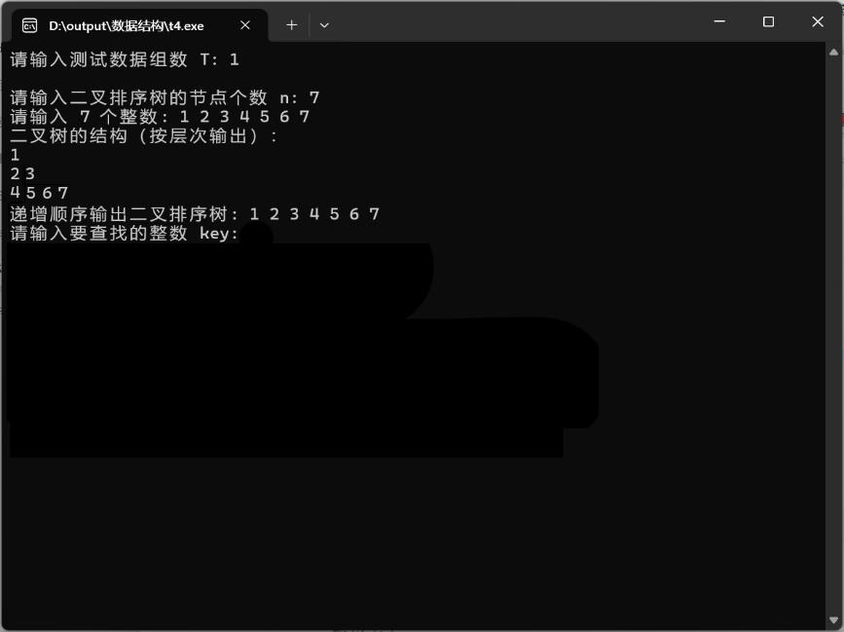
2.进行寻找、插入操作，得到新的二叉树，将二叉树内的非零元素以降序输出。
七、实验心得
在本次实验中，我系统性地实现了二叉查找树（Binary Search Tree）的核心算法，包括查找、插入和删除等基本操作。通过完整的编码实践，我对二叉查找树的性质和操作原理有了更深刻的认识。二叉查找树作为一种高效的数据结构，其核心特性在于：对于树中的每个节点，其左子树所有节点的值都小于该节点的值，而右子树所有节点的值都大于该节点的值。在实现查找算法时，我严格遵循了这一特性：首先将待查找关键字与根节点比较，若相等则查找成功；若关键字较小，则递归地在左子树中继续查找；若关键字较大，则递归地在右子树中查找；若最终到达空子树，则表明查找失败。在实现插入操作时，我注意到需要保持二叉查找树的性质，因此采用了与查找类似的递归方式，在适当的位置创建新节点。删除操作则更为复杂，需要考虑三种情况：删除叶子节点、删除仅有一个子节点的节点，以及删除有两个子节点的节点，其中最后一种情况需要找到该节点的中序后继节点来替代。通过调试过程中遇到的空指针异常和树结构失衡等问题，我深入理解了指针操作和递归调用的细节。本次实验不仅巩固了我对二叉查找树理论知识的掌握，更重要的是培养了我将抽象算法转化为具体代码的能力。

